交 通 图
交通图：
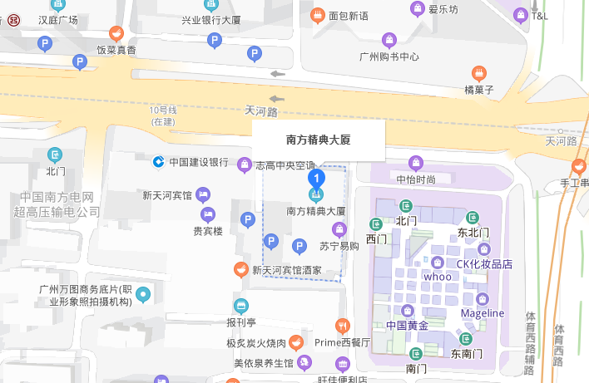

地址：广州市天河路198号南方精典大厦（广百百货（中怡店）旁边、广州购书中心斜对面）
交通线路（可使用地图软件直接导航“南方精典大厦”查看最新路线）：
1.地铁线路：地铁1号线、地铁3号线体育西路站A/E出口导航至南方精典大厦。
2.BRT线路：
可乘B1、B2、B3、B4、B5、B6、B9、B10、B12、B21、B25到体育中心站下车，往天河立交方向步行300米即到。
3.公交线路：
可乘252、303A、502、540、836等到广州大道中站下车，步行约500米或乘78、89、130、195、233、263、280、551、810到维多利广场站下车步行200米即到。

